SUPERINTENDENCIA NACIONAL DE ADUANAS Y DE ADMINISTRACIÓN TRIBUTARIA
INTENDENCIA DE LA ADUANA MARÍTIMA DEL CALLAO
NOTIFICACIÓN DE ACTOS ADMINISTRATIVOS
PUBLICACIÓN DEL 01/08/2013

NOTIFICACIÓN ADMINISTRATIVA
La Superintendencia Nacional de Aduanas y de Administración Tributaria de conformidad con lo dispuesto en el Artículo N° 104° Inciso e) del Texto Único del Código Tributario aprobado con Decreto Supremo N° 135-99-EF, modificado por Ley N° 27258 y de acuerdo a lo establecido por el Artículo 80° de la Ley General de Aduanas aprobada por el Decreto Legislativo N° 1053, cumple con NOTIFICAR a los deudores incluidos en la relación que a continuación se detalla, para que procedan a efectuar el pago en moneda nacional de los siguientes adeudos dentro de los diez días hábiles contados a partir del día siguiente de la presente publicación; en caso contrario se procederá de conformidad con lo dispuesto por el Artículo 115° del Texto Único Ordenado del Código Tributario:

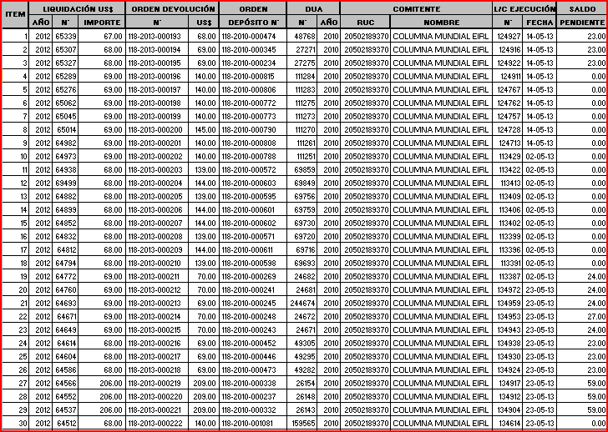
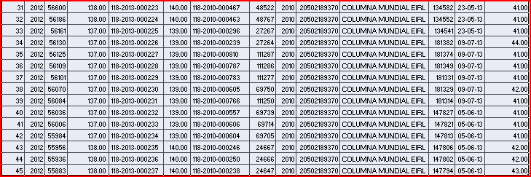

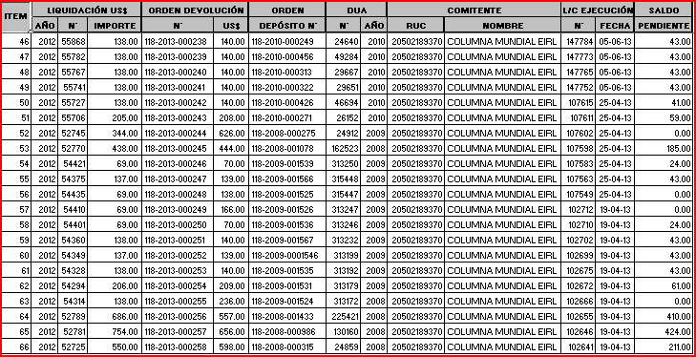

Intendencia de Aduana Marítima del Callao
Avenida Guardia Chalaca N° 149 Callao

